Laatste kans LinkedIn
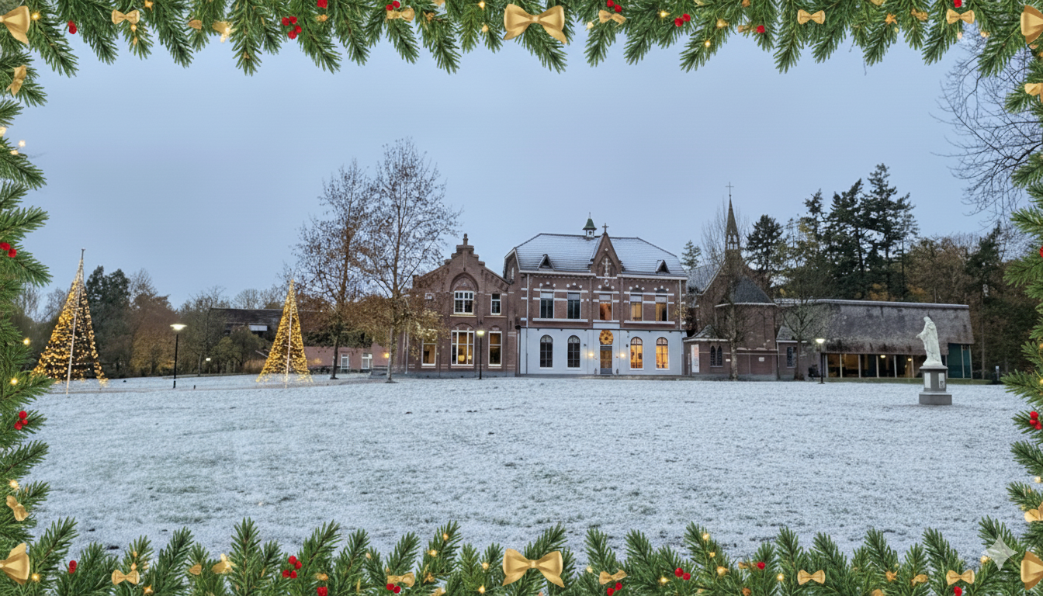
Nu nog kans op 10% korting!
Wil je in kerstsfeer vergaderen? Tot het eind van het jaar 10% korting op nieuwe boekingen bij ZIN. Tijdens de bijeenkomst geniet je van een feestelijke kerstlunch, warme chocolademelk én glühwein in de middag, helemaal in decemberstijl.
Boek nu voordat de actie afloopt!
👉 https://www.zinvught.nl/kerstbijzin/
#vergaderen #kerst #korting

